**Авдюхович Роза Адамова (Audziuchowiczowna Roza)**

30 сентября 1812 г – крещение (НИАБ 136-13-894, лист 85, №46/1812-р (ориг)).

**НИАБ 136-13-894:** Лист 85. **Метрическая запись №46/1812-р (ориг).**

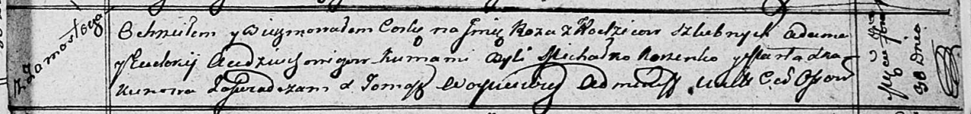

Осовская Покровская церковь. 30 сентября 1812 года. Метрическая запись о крещении.

Audziuchowiczowna Roza – дочь родителей с деревни Замосточье.

Audziuchowicz Adam – отец.

Audziuchowiczowa Eudokija – мать.

Korzenko? Michałko – кум.

Skakunowa Marta – кума.

Woyniewicz Tomasz – ксёндз.